# Avance 01 de septiembre(Cristobal Olave)

En el intento de implementar una aplicación de crear usuarios con el nombre de “Base_User” para la página, desafortunadamente ha habido inconvenientes:

* Al tratar de agregar la carpeta de la aplicación “Base_User”, al momento de ejecutar el programa, Django, por alguna razón, no lo reconoce, a pesar de estar en la misma carpeta que “App_Base”

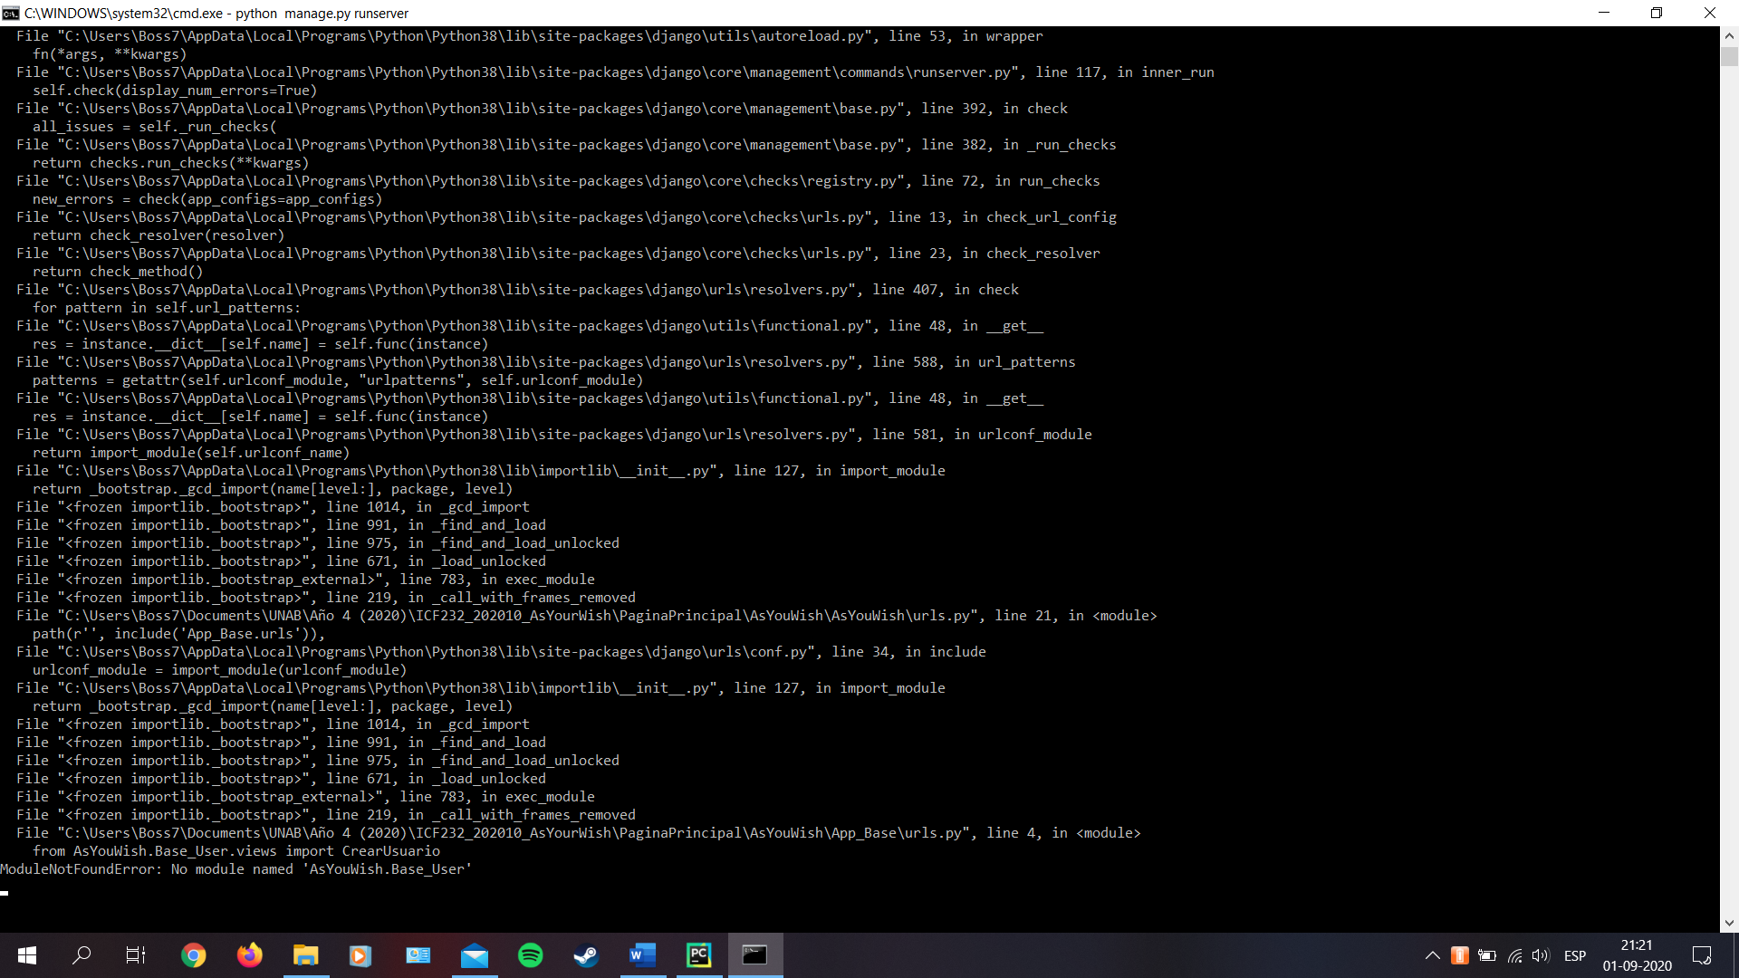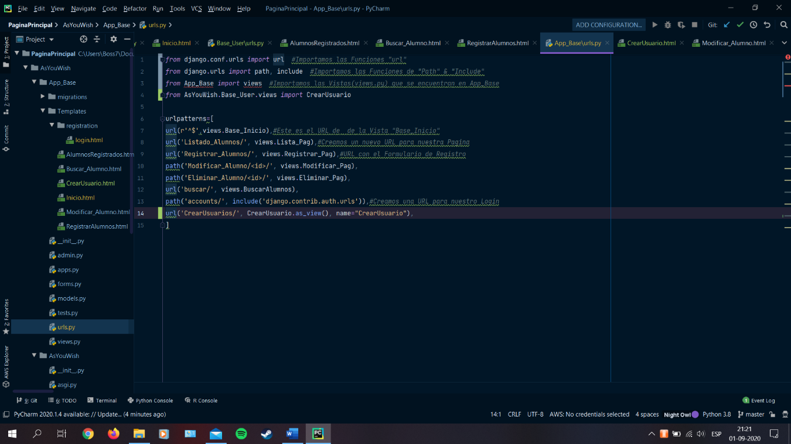

* Se logró implementar la opción en el menú de Crear usuarios nuevos, sin embargo, debido a los problemas previamente mencionados, solamente funciona si no se ha importado la aplicación.

